МБОУ СОШ №15 им. Героя Советского Союза Мильдзихова Х.З. Школьная газета
5 * 5

ВЕСНА,2025 г.

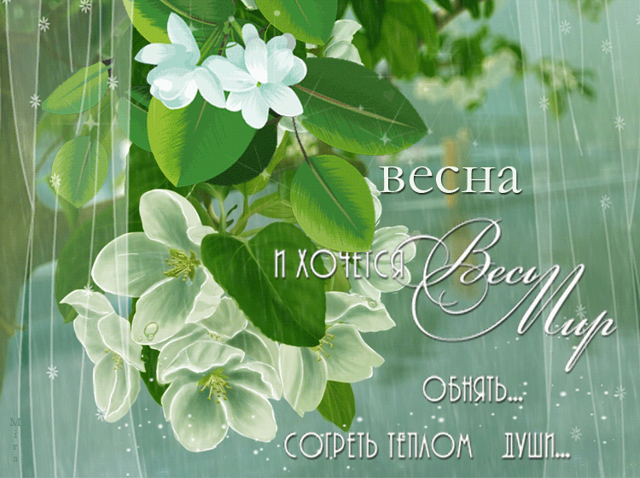

Вот и пришла долгожданная, ласковая и всегда молодая весна! Время надежд,радости,улыбок и счастья! Время мечтаний, дерзких стремлений и смелых идей! Вот и пришло время чудес!
МАРТ.
01.03.25. Первый день весны был ознаменован началом патриотической акции «Посылка солдату». Обучающиеся, родители и педагоги объединились, чтобы поддержать военнослужащих, которые участвуют в специальной военной операции.
Акция стала настоящим проявлением патриотизма и солидарности. Стала ярким примером того, как даже небольшие усилия каждого могут стать частью большого и важного дела
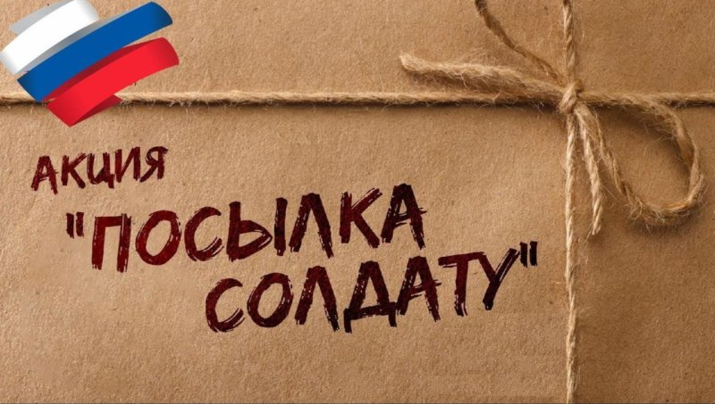

04.03. 2025 г.

Спортивно-развлекательное мероприятие «А ну-ка, девочки!»
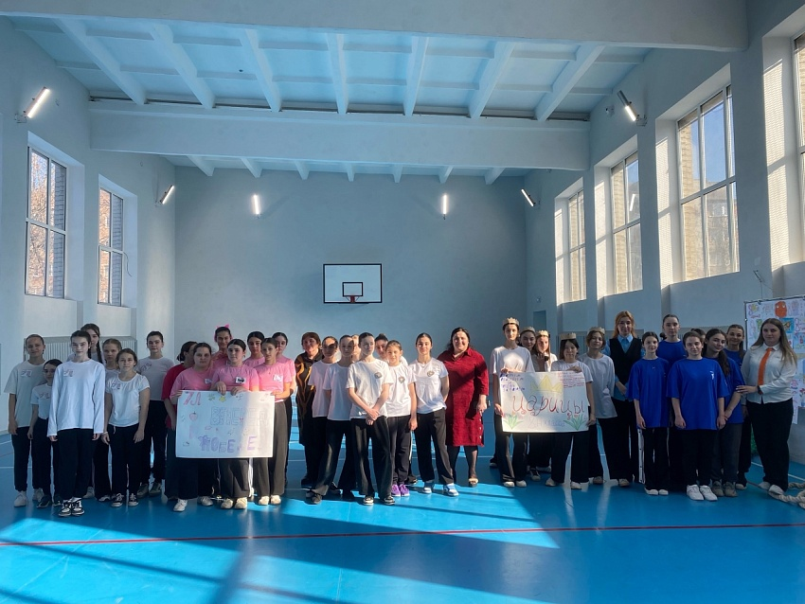
4 марта в школе прошло спортивно-развлекательное мероприятие «А ну-ка, девочки!», посвящённое Международному женскому дню.
В конкурсе приняли участие девочки 7-8 классов. Участницы мероприятия соревновались в различных конкурсах.
Команды подошли к данному мероприятию со всей ответственностью, достойно справились с заданиями и были оценены бурными аплодисментами всех болельщиков. Спортивный праздник оставил на память о себе хорошее, солнечное, праздничное настроение! Все присутствующие в зале получили заряд бодрости, энергии и остались довольны проведенным днем!
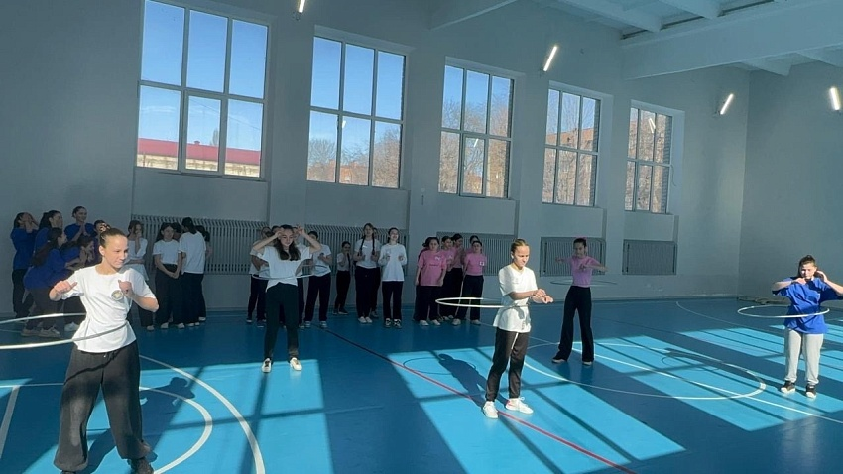

05.03. 2025 г.

Спортивное мероприятие «Моя Мама лучше всех!»

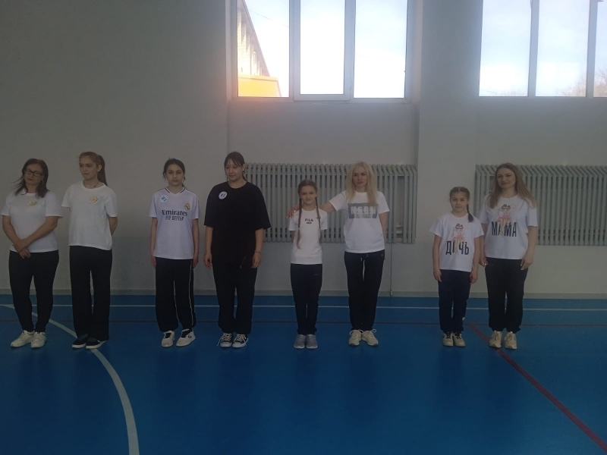
5 марта в нашей школе прошло спортивное мероприятие «Моя Мама лучше всех!», посвященное Международному женскому дню. В мероприятии активное участие приняли мамы и обучающиеся 5-6 классов.
Спортивная программа вместила в себя разминку, веселые конкурсы и спортивные эстафеты. Мамы и дети, полные энтузиазма, продемонстрировали невероятную ловкость и стойкость в различных конкурсах: от беговых эстафет до испытаний на скорость и командную координацию.
Соревнования проходили в дружеской атмосфере.
Благодарим всех матерей за их активное участие, а также ребят за поддержку и преданность! Это мероприятие напомнило всем о значимости прочной связи между родителями и детьми, о том, как прекрасно проводить время вместе

06.03. 2025 г.

Акция « Огонь Победы»
В преддверии 80 –ой годовщины Победы в Великой Отечественной войне обучающиеся школы в торжественной обстановке приняли эстафету акции "Огонь Победы" от обучающихся МБОУ СОШ14 г. Владикавказ. Огонь, зажжённый от Вечного огня Мемориала Славы, бережно будет передаваться до 9 мая от одного общеобразовательного учреждения г. Владикавказ к другому. Своим участием в акции мы отдаем дань памяти подвигу и доблести Героев Великой Отечественной войны. Тем самым мы выражаем благодарность всем тем, кто подарил нам мирное небо над головой!

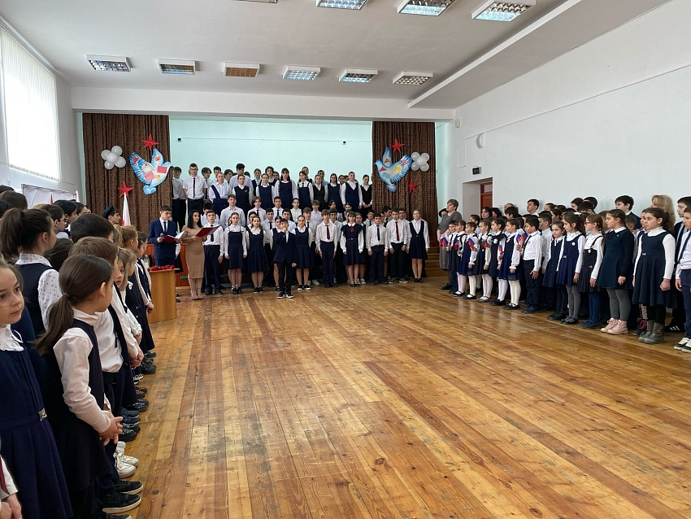

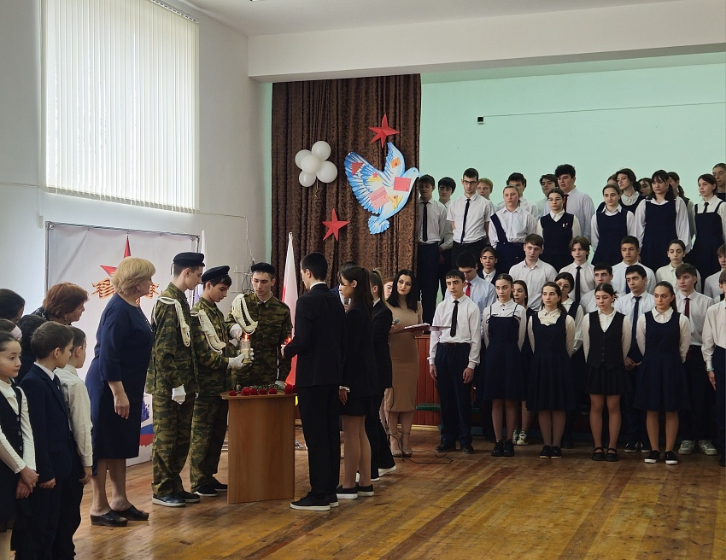

АПРЕЛЬ

02.04. 2025 г.

«Урок Мужества»
В 3а классе прошел «Урок Мужества» с участником специальной военной операции на Украине Дулаевым Эдгаром Руслановичем, который является братом ученика 3а класса- Дулаева Алана.
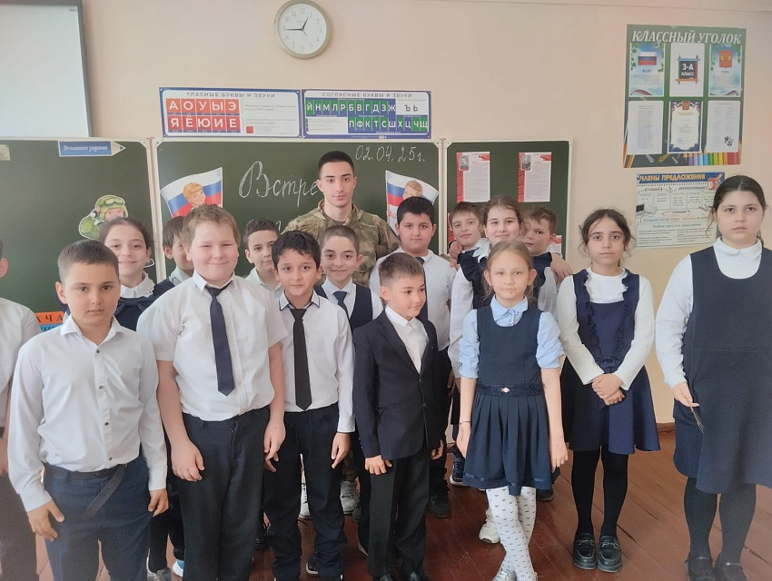
Во время урока Эдгар рассказал о трудных боевых ситуациях, о мужестве сослуживцев, о патриотическом духе и поддержке со стороны простых граждан, обучающихся школ.
Урок мужества прошёл в тёплой дружеской обстановке. Ребята на конкретном примере увидели, что настоящие герои живут рядом, что мужество, храбрость, любовь к Родине – это качества патриота и настоящего гражданина России.

04.04. 2025г.

Классные часы, посвящённые памяти Героя России Тибилова Марата
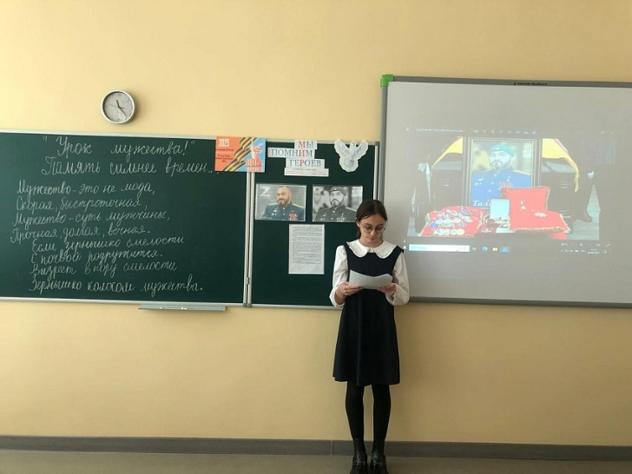
4 апреля в школе прошли классные часы, посвящённые памяти Героя России Тибилова Марата, погибшего в марте 2025 г. в ходе выполнения служебно-боевой задачи в Курской области. Свой долг Отечеству Марат выполнил с достоинством и честью, за что был награждён медалью "Золотая Звезда" Героя России ещё при жизни.
В ходе мероприятия ребята прослушали краткую биографию и просмотрели слайд-презентацию о погибшем герое.
О потерях всегда говорить тяжело и больно, но когда из жизни уходят совсем молодые, то говорить тяжело и больно вдвойне.
Наша святая обязанность — помнить о мужестве и героизме этих славных воинов. Каждый из них является достойным примером для молодого поколения. Мы хотим не только почтить память погибших военнослужащих, но и поднять боевой дух наших солдат. Они должны чувствовать нашу поддержку, знать, что мы всегда с ними.
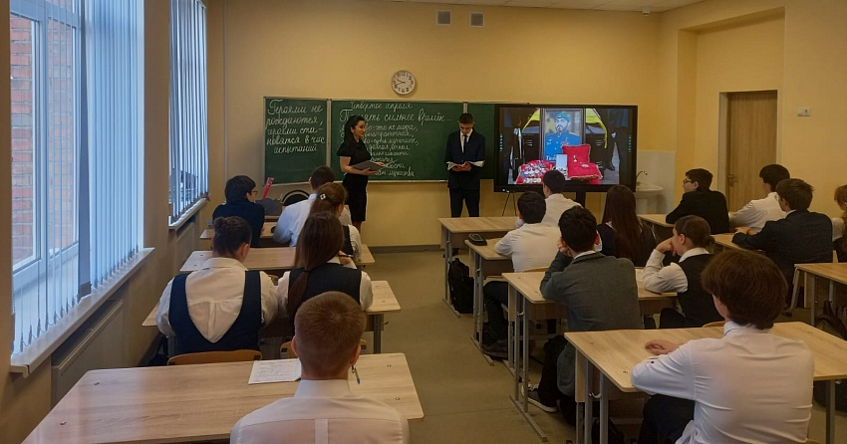
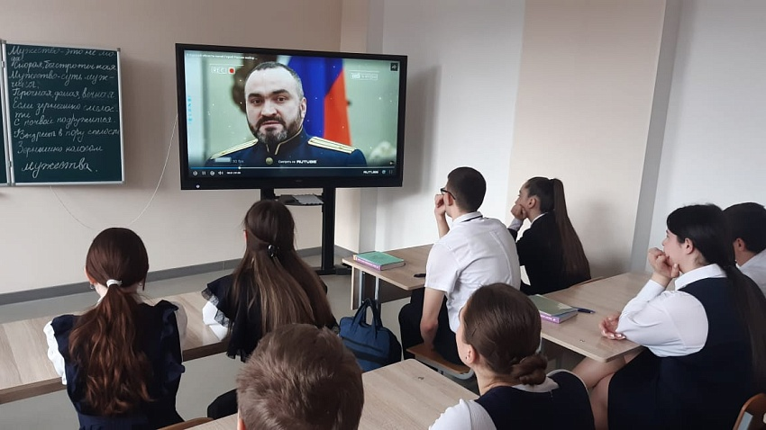


07.04. 2025 г.

Заряжаемся здоровьем вместе
Бодрое утро началось 7 апреля в МБОУ СОШ15! Всемирный день здоровья с пользой для тела и духа!

День начался с энергичной зарядки: ребята с удовольствием выполняли упражнения, заряжаясь бодростью и позитивом на весь день!
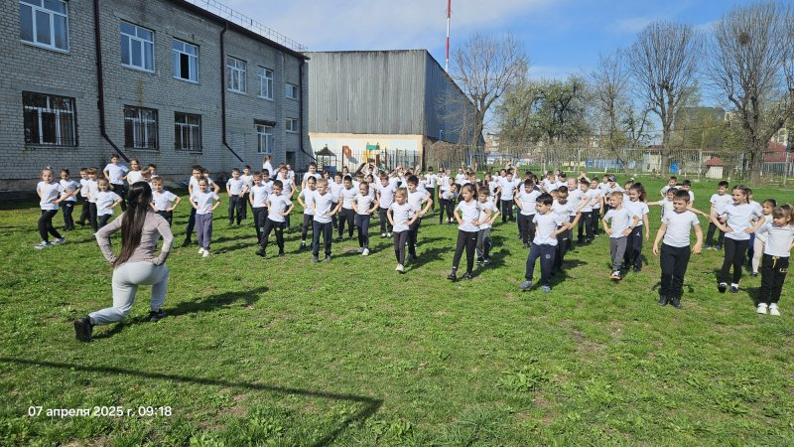

10.04. 2025 г.

Фестиваль инсценированной сказки
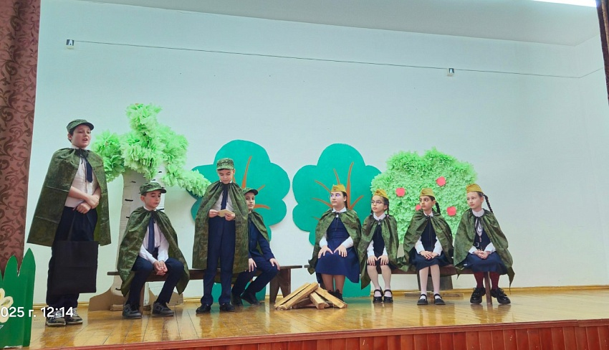
10 апреля в стенах нашей школы прошёл фестиваль инсценированной сказки среди обучающихся начальных классов, посвящённый Году защитника Отечества.

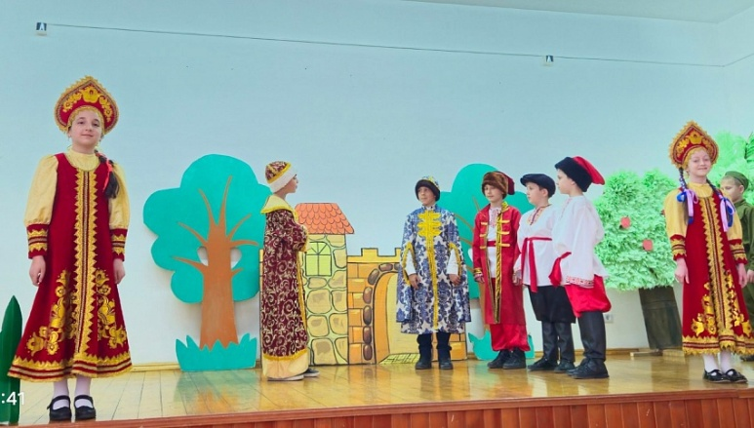
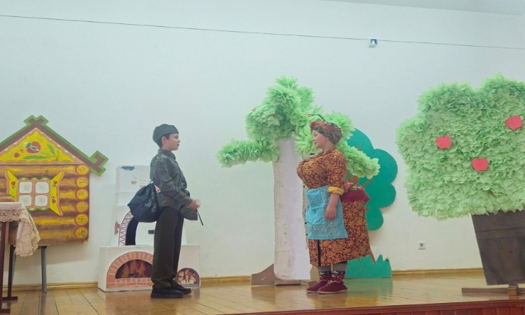

11.04. 2025 г.

Военно-патриотическая акция "День призывника"
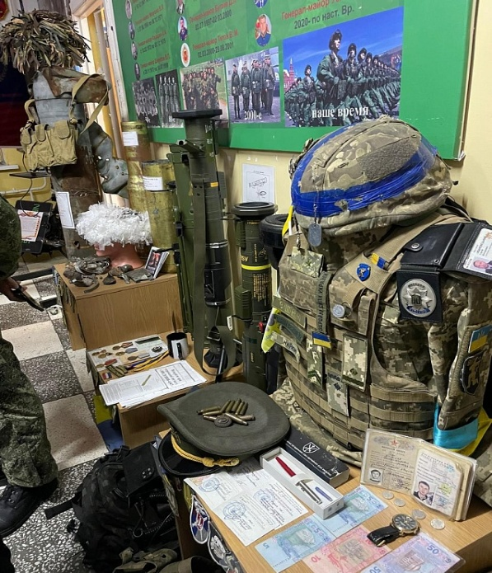
В целях активизации работы военно-патриотического воспитания и подготовке обучающихся по основам военной службы и защиты Родины обучающиеся 10а класса и учитель ОБЗР Макеева А.Р. приняли участие в военно-патриотической акции "День призывника".
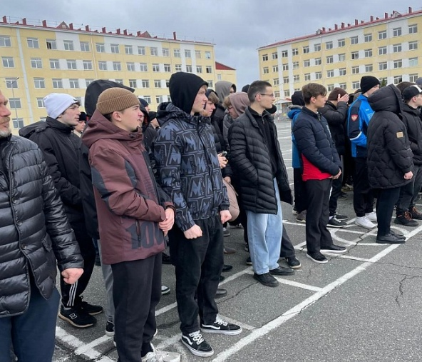
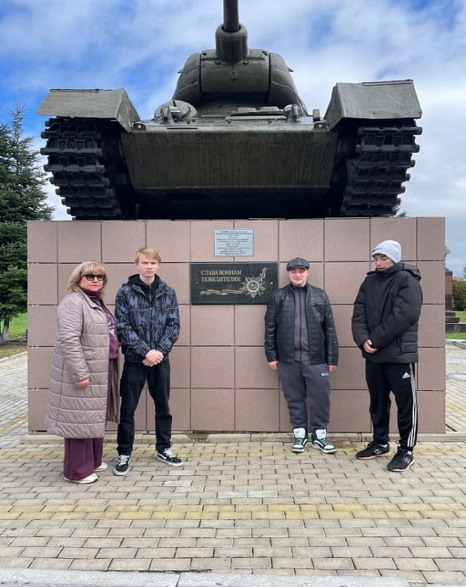
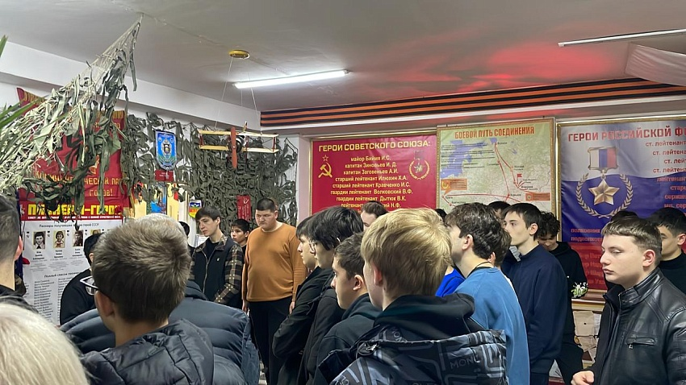

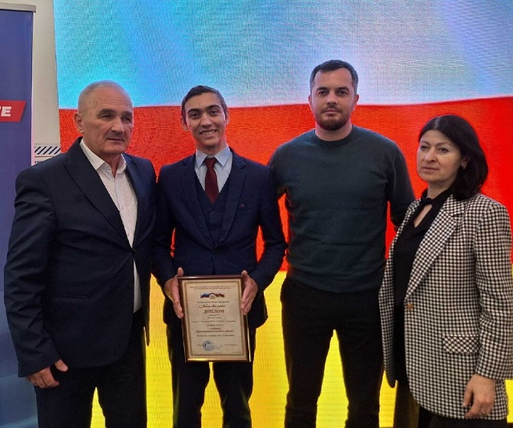
18.04. 2025 г.

Поздравляем победителя
Обучающийся 11а класса Костанов Артур занял I место в Республиканском конкурсе видеороликов "Люблю свой район" в номинации "Достопримечательности района".
Поздравляем победителя!

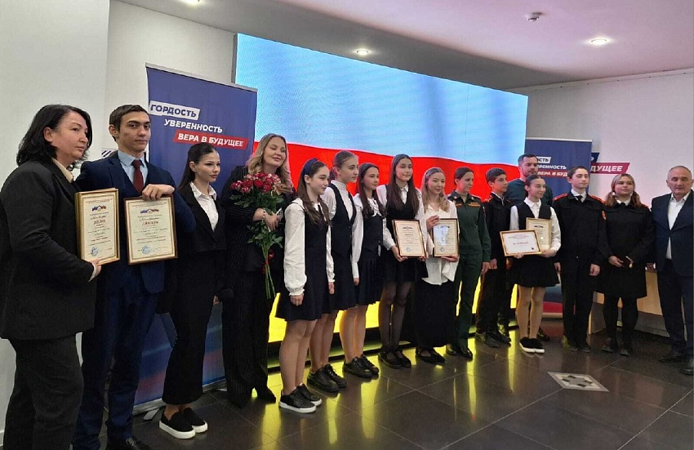

21.04. 2025 г.

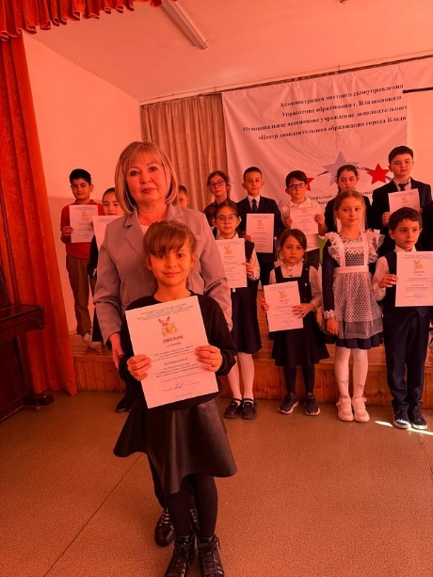
Итоги XXII муниципального фестиваля инсценированной сказки "Кто за правое дело стоит, тот всегда победит"!
Театральная студия школы под руководством Меликовой Р.Н. заняла I место в XXII муниципальном фестивале инсценированной сказки "Кто за правое дело стоит, тот всегда победит"!
На конкурсе была представлена "Сказка о военной тайне" А. Гайдара обучающимися 1б класса

25.04. 2025 г.

Конкурс "Строя и песни"
В преддверии празднования 80-летия Победы 25 апреля в школе прошёл конкурс "Строя и песни" среди обучающихся 5-8 классов. Смотр строя и песни – это не только соревнование и патриотическое воспитание, но и показатель сплочённости и слаженности класса. Обучающиеся школы показали свою строевую подготовку, точность, правильность выполнения строевых команд командира, точность и правильность маршировки в колонне, чёткость и правильность сдачи рапорта, выразительное исполнение песни.
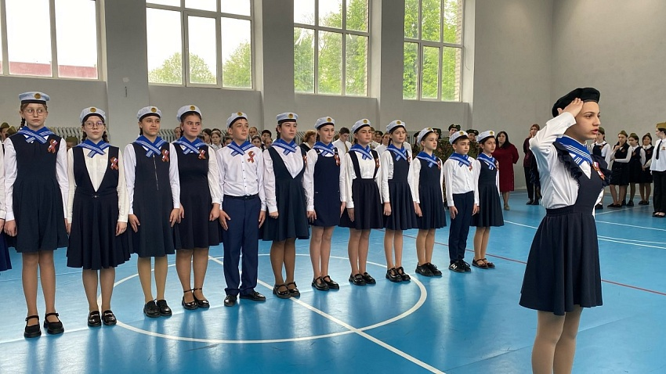
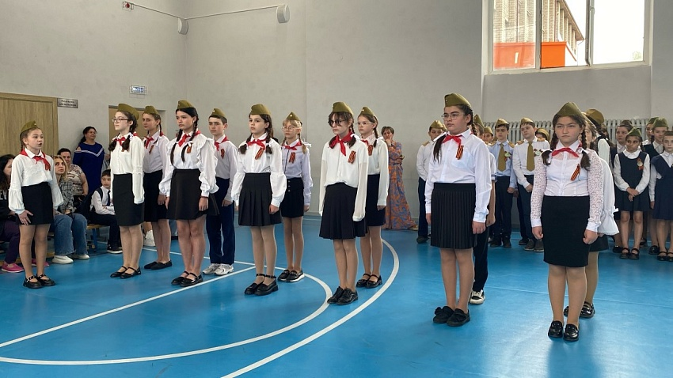

25.04. 2025г.
Всероссийская историческая акция "Диктант Победы 2025. Сегодня, 25.04.2025, наша школа стала одной из многочисленных площадок по всей стране, где прошла Всероссийская историческая акция "Диктант Победы 2025". Школа с гордостью приняла участие в этом масштабном мероприятии, объединив обучающихся в стремлении сохранить историческую память о Великой Отечественной войне
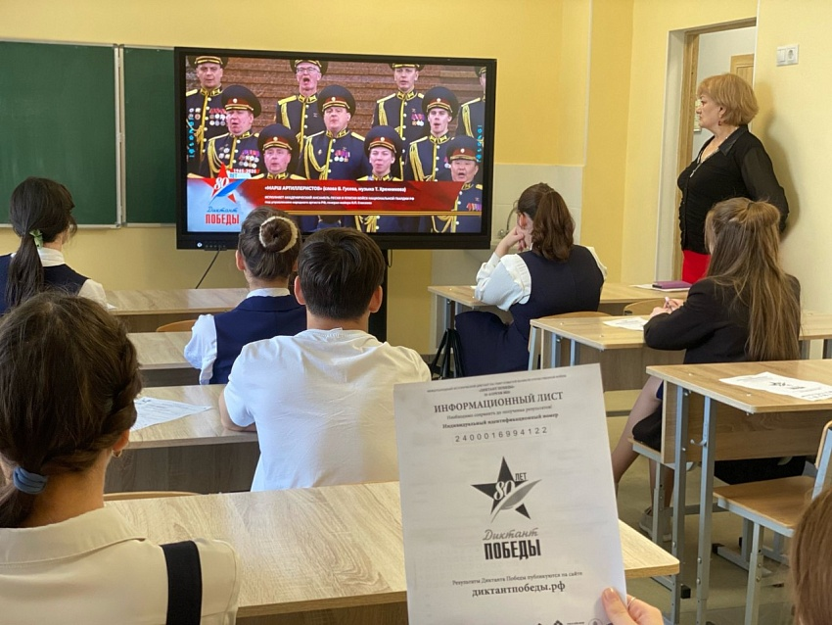

26.04. 2025 г.

Квест – игра «Школа безопасности»
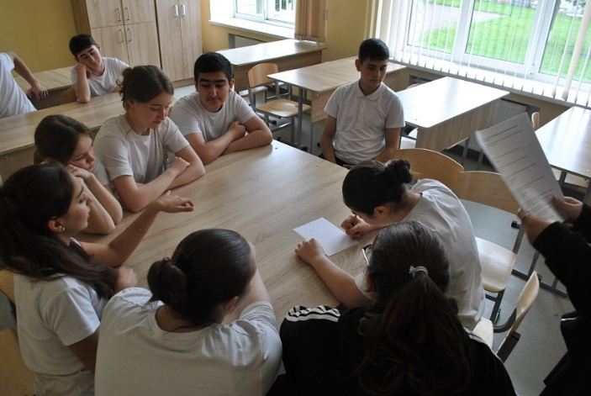
26 апреля в школе для обучающихся 5-8 классов была проведена квест – игра «Школа безопасности». Игра была организована с целью формирования у обучающихся сознательного отношения к вопросам личной и общественной безопасности, практических навыков и умений поведения в экстремальных ситуациях, стремления к здоровому образу жизни. ️Обучающиеся проходили по станциям и состязались в нескольких дисциплинах: юный стрелок, юный санитар, полоса препятствий, на знание международных знаков, творческий конкурс, Теоретическая часть игры состояла из вопросов на тему Великой Отечественной войны

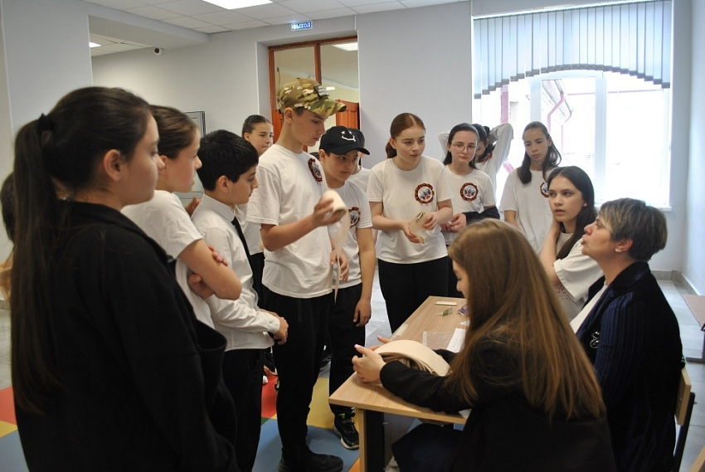
МАЙ.

05.05. 2025 г.

Литературно-музыкальное мероприятие, посвящённое 80-летию Великой Победы
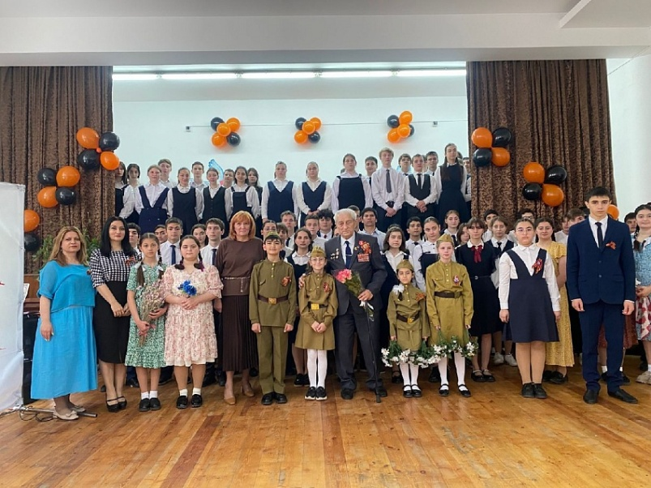
5 мая в нашей школе прошло литературно-музыкальное мероприятие, посвящённое 80-летию Великой Победы. Обучающиеся подготовили разнообразную программу, в которой прозвучали патриотические песни и стихотворения, отражающие мужество и героизм нашего народа в годы Великой Отечественной войны.
Ребята исполнили известные песни тех лет, что вызвало глубокие чувства у зрителей. Напоминая о подвиге солдат и мирных жителей, на сцене звучали мелодии, знакомые многим поколениям.
Всех собравшихся поздравил ветеран ВОВ Карсанов В.А.
Мероприятие прошло в теплой и трогательной атмосфере, оставив в сердцах обучающихся и гостей яркие впечатления.

06.05. 2025г.

Стихи и песни о войне
В преддверии 80-летия Великой Победы в школе состоялся открытый микрофон «Стихи и песни о войне».
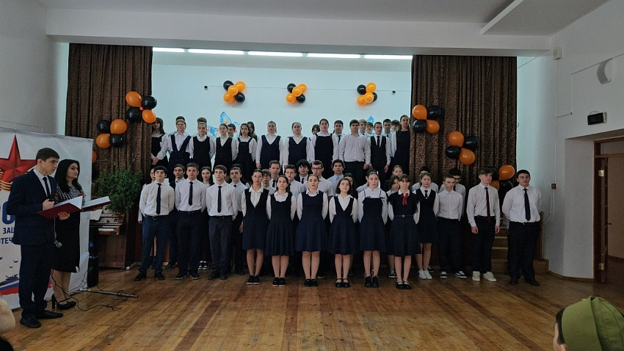
Это не просто поэтическое, но и историческое событие. Через литературные произведения мы познаем, что пережили наши деды и прадеды в годы Великой Отечественной войны.
Стихи — это голос очевидцев, их боль и память. Читая и исполняя их, мы вместе с героями проживаем эти трагические события и учимся ценить мир.
Так мы почтили память о тех, кто сражался за нашу Родину.
Вместе мы сильнее!
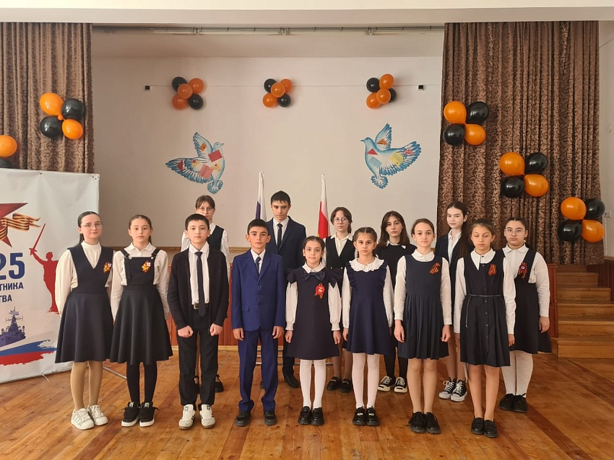

06.05. 2025 г.

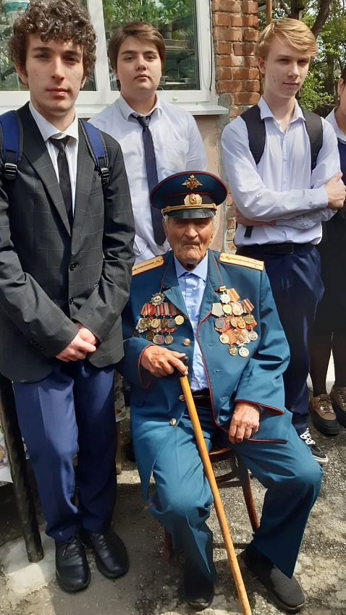
В гости к ветерану!
Сегодня в преддверии 80-летия Победы в Великой Отечественной войне ученики нашей школы почтили добрую традицию и посетили ветерана ВОВ Тимошкина И.Е., чтобы лично поздравить с праздником.
Этот трогательный визит стал ярким примером уважения молодого поколения к подвигам старших, показывая важность сохранения исторической памяти и преемственности поколений. Улыбка ветерана и искренняя благодарность детей стали лучшей наградой за этот благородный поступок.
Минуты, проведенные рядом с участниками боевых действий, ценны для каждого из учеников. Для них это не просто посещение, это дань уважения и памяти всем тем, кто сражался за чистое и мирное небо над головой, всем, кто не дожил до наших дней, и тем, кому мы можем сказать лично: «Спасибо!» Эти люди прошли тяжелые годы войны, видели смерть, потери, слезы, но сегодня на их глазах были лишь слезы радости и счастья при виде детей, которые спустя много лет после окончания войны пришли к ним с благодарностью «За Жизнь на Земле!»
МЫ ПОМНИМ! МЫ ГОРДИМСЯ!

06.05. 2025 г.

Акция "Бессмертный полк"
Обучающиеся начальной школы приняли участие в Акции "Бессмертный полк"
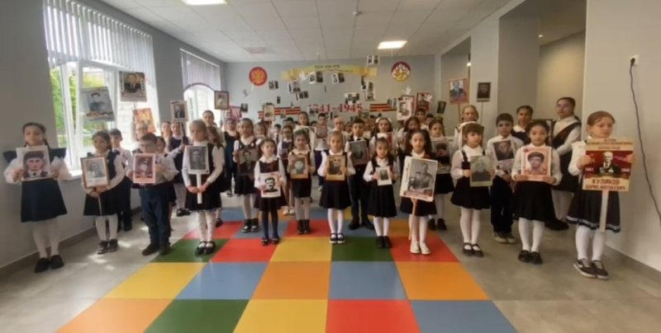

12.05. 2025 г.

Республиканский фестиваль-конкурс детского и юношеского конкурса "Звёзды Владикавказа"
Обучающиеся школы Кокоева Амелия и Джабиев Георгий заняли призовые места в Республиканском фестивале- конкурсе детского и юношеского конкурса "Звёзды Владикавказа"
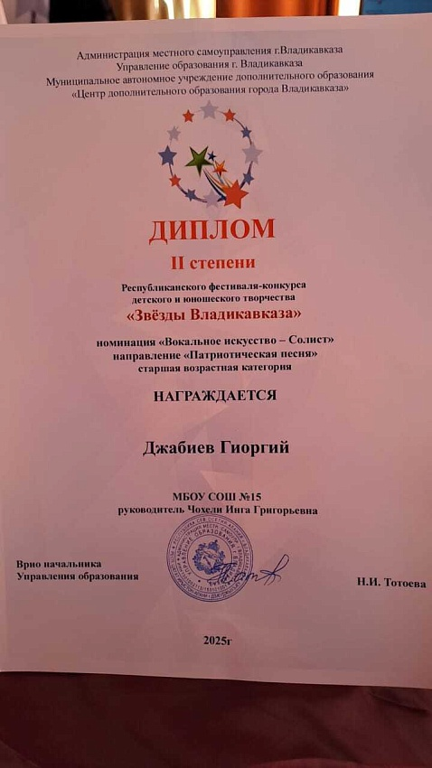
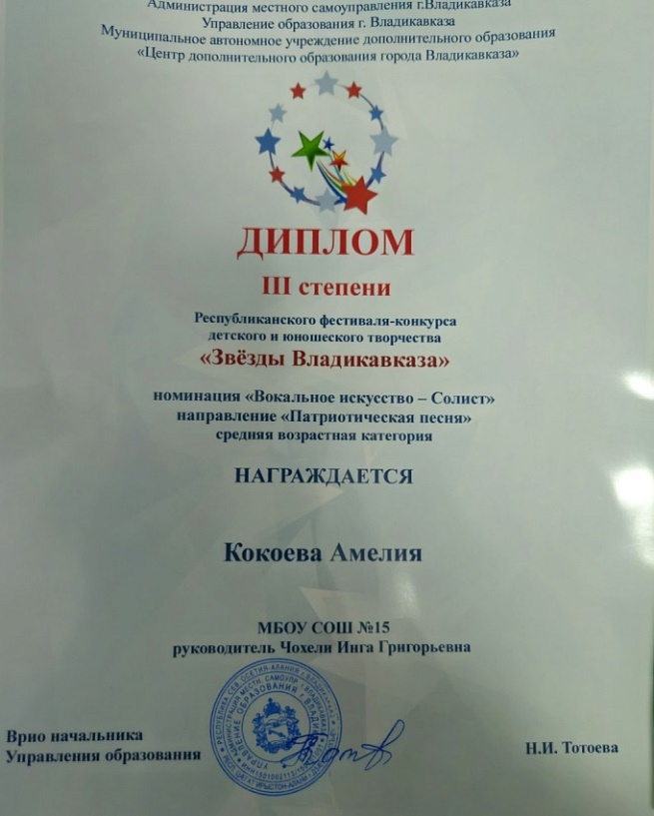

Торжественная линейка, посвященная празднику Последнего звонка
24 мая в школе прошла торжественная линейка, посвященная празднику Последнего звонка. Каждый на всю жизнь запоминает свой последний звонок в школе, а те, кто его еще не пережил, мечтает об этом желанном и долгожданном событии.
С добрыми пожеланиями и словами напутствия к выпускникам в этот день обратились директор школы Дулаева М.У, председатель собрания представителей г. Владикавказ Таболов С.С, классный руководитель, первый учитель, родители выпускников. Они поздравили с окончанием учебного года, пожелали выпускникам успехов, выразили благодарность учителям и родителям.
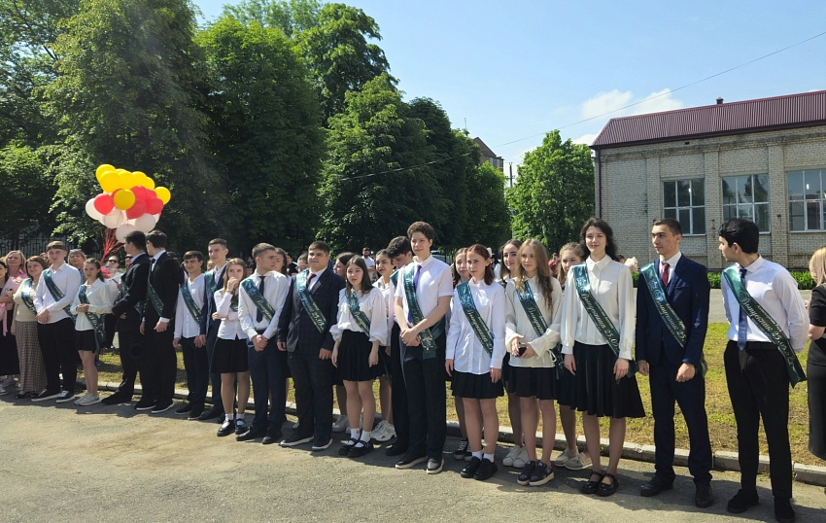
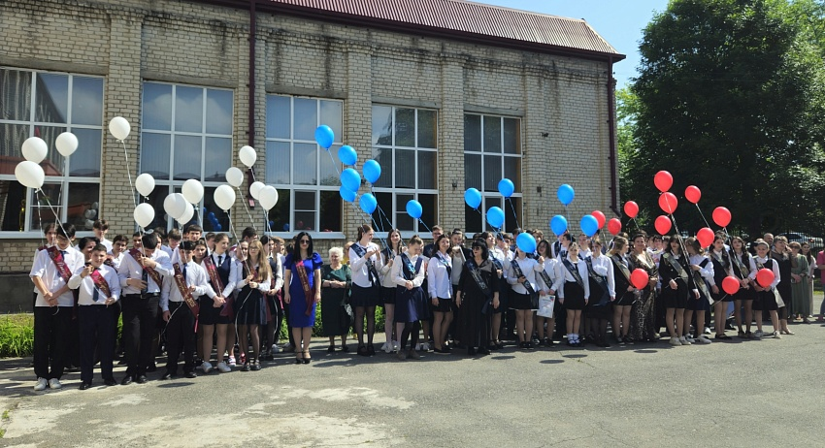
Вот и закончился очередной учебный год. Впереди нас ждёт лето- чудесное время мечтаний, надежд и стремлений . Время отдыха и перезагрузки, а осенью школа вновь распахнёт свои двери для нас!

